**PROYECTO FINAL DE 1 DAW**

Módulos: Entornos de desarrollo, Bases de datos y Programación

|  | Supermercado  Galileo |
| --- | --- |

**JUSTIFICACIÓN**

El **objetivo** de esta tarea es integrar en un mismo proyecto los conocimientos adquiridos en los módulos de primer curso del ciclo formativo de grado superior Desarrollo de Aplicaciones Web: Entornos de Desarrollo, Bases de Datos y Programación.

Para ello los profesores de las materias implicadas hemos tratado que los alumnos tengan que aplicar los conocimientos adquiridos durante este curso para realizar las etapas que componen el ciclo de vida de un proyecto software y que, además, los nuevos conocimientos que construyan formen parte de una estructura coherente e integrada.

Para su evaluación, el proyecto se dividirá en tres partes que coinciden con los módulos afectados y que se evaluarán de forma independiente:

* Entornos de Desarrollo
* Bases de Datos
* Programación

Queda a criterio de cada uno de los 7 profesores que hemos realizado este proyecto establecer los criterios de evaluación y fecha límite de entrega de la parte del proyecto que imparte.

**1º) TEMA DEL PROYECTO**   
El proyecto consiste en realizar una aplicación GUI en Java que simule el funcionamiento de la caja de un supermercado.

Se trata de fomentar la creatividad de los alumnos por lo que cada alumno deberá construir su propio proyecto documentandose antes de realizarlo.

El proyecto deberá cumplir al menos los siguientes requisitos:

Los cajeros deberán loguearse para acceder al sistema.

Cuando los cajeros reciben los productos al final de la cinta y los deslizan sobre el lector de códigos de barras:

* el software deberá acceder al sistema de inventario para consultar precio,
* actualizar la cantidad y
* generar el ticket.

El ticket de compra deberá tener detallado el tipo de IVA de cada producto. Estos son tres tipos de gravamen que encontrarás en función del tipo de alimento:

*Tipo superreducido*

El tipo superreducido, del 4 %, se aplica a aquellos alimentos que se consideran de primera necesidad. En España tienen esa consideración los huevos, la leche y el queso, la harina, el pan, las frutas, las verduras, las legumbres, los cereales y los tubérculos. La idea es que la población no tenga que asumir una sobrecarga fiscal por comprar alimentos esenciales.

*Tipo reducido*

El tipo reducido del 10 % se aplica a las carnes, el agua envasada, el aceite de oliva, las conservas (vegetales y animales), los pescados, el pan integral y los alimentos procesados. Por regla general, se considera que estos alimentos, aun siendo necesarios, no son básicos para una dieta. La mayoría de los alimentos que se adquieren en un supermercado tributarán por este gravamen, de manera que sí que hay un trato fiscal ventajoso.

*Tipo general*

El tipo general del 21 % se aplica a las bebidas alcohólicas, sean estas fermentadas o espirituosas. Por ejemplo, este es el tipo de tributación del vino, la cerveza o el whisky. Es el tipo aplicado a la mayoría de los artículos que no son de alimentación de venta en un supermercado, como por ejemplo artículos de droguería.

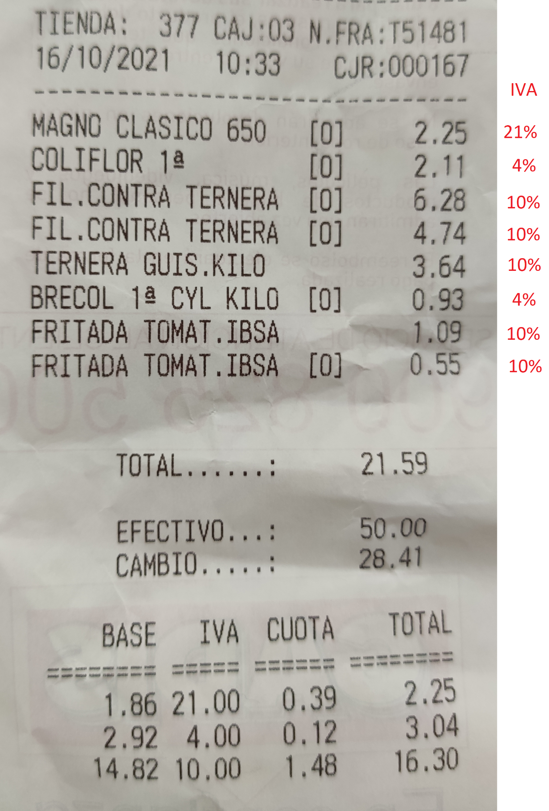

Todas las ventas quedarán registradas en la base de datos.

**2º) CONTENIDO**

1. **Análisis del problema** en el que conste una descripción de:
   1. Fuentes de información empleadas
   2. Alcance del proyecto y requisitos
   3. Diseño de la base de datos
   4. Diagrama de clases
   5. Calendario del proyecto indicando el número de horas totales (aproximado) empleadas.
2. **Programa GUI de Java** haciendo uso del paradigma de la Programación Orientada a Objetos.
3. **Base de datos** (fichero que permita reconstruirla, en caso de MySQL). La base de datos deberá tener una cantidad suficiente de datos para que puedan ser probadas y corregidas todas las casuísticas sin dificultad.
4. **Pruebas funcionales**
5. **Manual de usuario**: documento técnico que explica el funcionamiento del proyecto desarrollado. Deberá exponer claramente los procesos que el usuario puede realizar. Para que el profesor pueda probarlo antes de la presentación deberá contener las claves para acceder los usuarios creados al sistema.

**3º EVALUACIÓN**

Los proyectos no presentados en tiempo y forma tendrán una calificación de 0.

Para que el proyecto sea evaluado, el alumno deberá demostrar claramente durante la presentación ser el autor del proyecto respondiendo correctamente a las preguntas que el profesor considere oportunas. El plagio o la realización de cualquier otro proceso fraudulento en la realización del proyecto tendrá como consecuencia la calificación de 0.

Una vez demostrada por el alumno la autoría del proyecto, cada profesor procederá a su evaluación según los criterios que considere oportunos para el módulo que imparte entre los siguientes:

**ENTORNOS DE DESARROLLO**

* delimitar el alcance del proyecto
* detallar claramente los requisitos del proyecto
* realizar un esquema visual de los pantallazos del prototipo de software
* realizar el diagrama de clases
* realizar el calendario del proyecto indicando el número de horas totales (aproximado) empleadas.
* realizar pruebas unitarias
* alojar el código del proyecto en un repositorio de GitHub o GitLab compartido con el profesor en el que se registre la historia del proyecto.

**BASES DE DATOS**

* detallar claramente los requisitos de la BBDD
* realizar los diagrama de entidad-relación de la base de datos
* realizar el diagrama lógico relacional con los tipos de datos (se puede utilizar MySqlWorkbench para generarlo)
* escribir una muestra de datos suficiente para poder comprobar el correcto funcionamiento del programa.

**PROGRAMACIÓN**

* Mejoras introducidas y dificultad técnica
* Presentación del proyecto
  + Organización y secuencia de la exposición
  + Dominio del contenido
  + Claridad y precisión de la explicación
  + Respuestas a las preguntas planteadas por el profesor
* Interface gráfica y programación
* Manual de usuario que explique el funcionamiento del software

**4º) FECHA TOPE DE ENTREGA**  
Como hemos dicho anteriormente, cada profesor del módulo afectado determinará la fecha tope de entrega a su grupo y se lo notificará en el momento de la entrega del enunciado del proyecto.